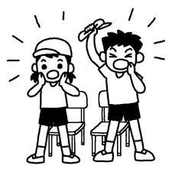
令和元年８月２７日（火）
精華小学校 ４年 学年通信

長いようであっという間の夏休みでした。そんな中でも子どもたちは，計画的に宿題に取り組んだり，お手伝いを頑張ったり，継続的に研究・作品作りに取り組んだり，毎日規則正しい生活に気を付けたりして，それぞれの宝物を作ることができたかと思います。保護者の方の声かけや援助があってのことと感謝しております。
また，ヘチマの水やりをありがとうございました。たくさんの子どもたちが，進んで水やりをしてくれたおかげでヘチマが酷暑を乗り切ることができました。
夏休みが終わり，いよいよ学校生活が始まりました。まだまだ残暑が厳しいので，子どもたちもきっと大変だと思います。学校でも，子どもたちの体調に気を付けていきます。ご家庭でも，早寝早起きなど生活のリズムを整え，食事をきちんととり，元気に登校できるように声かけをしていただけると助かります。よろしくお願いします。
９，１０月は運動会と音楽祭に取り組みます。行事を通して学年の仲間と協力しながら，一人一人が自分の力を伸ばしていくことができるように精一杯支えていきます。
今年の運動会は、９月２１日（土）！！
９月に入ると，運動会の練習が始まります。４年生の種目は「Seika ソーラン ２０１９」団体競技「まきおこせ！ SEIKAタイフーン」です。「Seika ソーラン ２０１９」は，動きの激しいソーラン節です。みんなで心を一つにしてかっこよく踊れるように練習します。また「まきおこせ！ SEIKAタイフーン」は，①４人で棒を持って走る，②コーンを回って戻ってくる，③バトン代わりの棒を受け渡して次のグループが走る，④最後のチームが運ぶ棒を全員がジャンプできたチームが勝ち，という競技です。精一杯頑張る姿を見てください。

【運動会についてのお知らせとお願い】
- 古靴下２足分とゴム４本
運動会当日の椅子の足につける古靴下とその靴下をとめるゴム（平ゴムや輪ゴム）４本の準備をお願します。（９月１０日までに）
- 汗ふきタオル・着替え・水筒
汗や洗った足をふくためのタオルと着替え，水分補給ができるように水筒を持たせてください。
- 運動会の練習期間中はできるだけ毎日体操服で登校させてください。また，けが防止のためにも，はき慣れた靴をはかせてください。
- 赤白帽子のゴムが伸びていないか，金曜日に持ち帰ったときに確認し，伸びていれば付け替えをしてください。

※暑い中での練習が続きます。朝の健康観察をしっかりしてください。体調の悪い場合は，早めに医師の診察を受け，休養するようにしてください。

視聴覚障がいのある方からお話を伺いました！
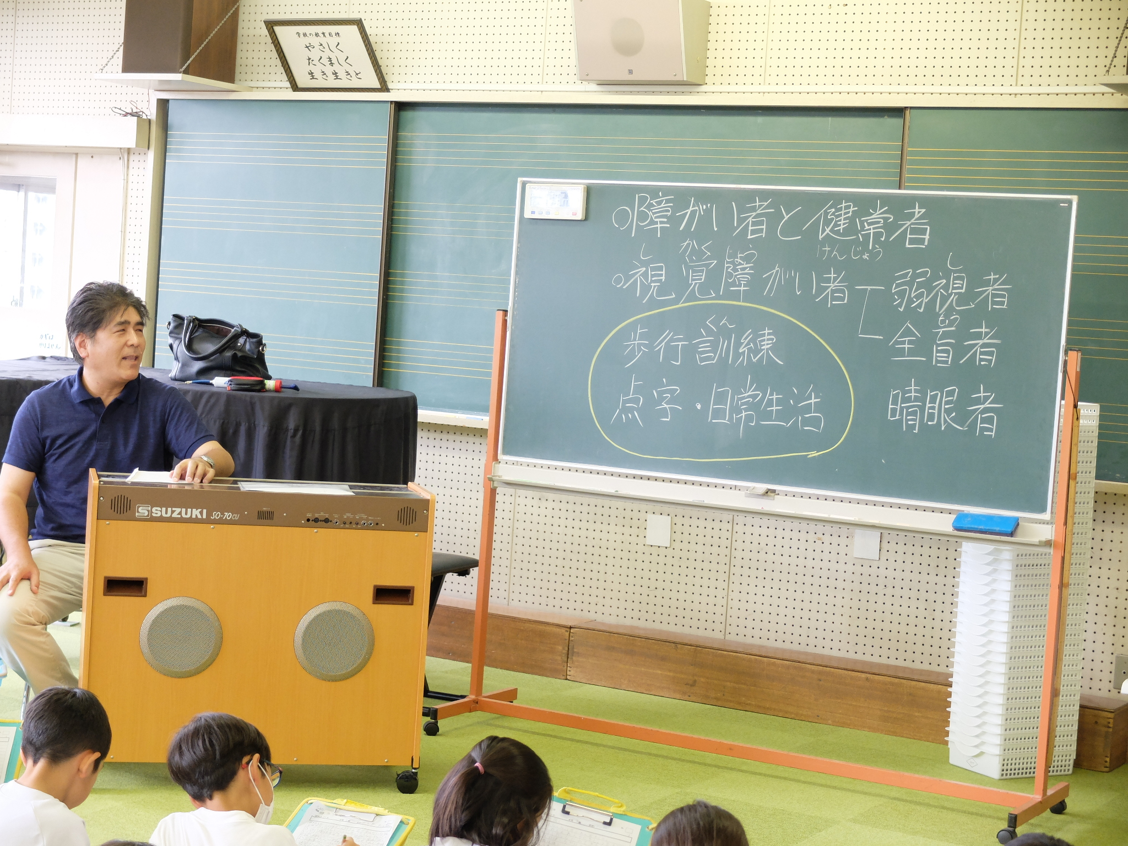 総合的な学習の時間（SEIKA）の福祉学習の一環として、７月 ９日に講師の先生をお招きし，視覚障がいについてお話をしていただきました。視覚障がいになって苦労をされたこと，困ったこと，大切にしていることなどのお話を聞きました。アイマスク・白杖体験を通して，目の見えない方の不自由さや大変さを感じていましたので，どの子も真剣に聞くことができました。どんな人とも仲良くするために、「ありがとう」「ごめんなさい」などの挨拶を大切にしているという話を聞き，改めて挨拶の大切さについて考えました。今後は，手話、車いす体験などを予定しています。誰もが幸せにくらせる社会について考えを深めていきます。

夏休み足跡展
開放時間 ８月２８日（水）１４：００～１８：００
２９日（木） ８：３０～１８：００
３０日（金） ８：３０～１２：００
場所 ４年生は 南舎３階 第２音楽室
・南舎中央玄関前で保護者用名簿に記入をお願いします。
・下足入れ用のビニル袋をご持参上，靴を持って見学してください。
・不審者対策のため，名札の着用をお願いします。
・第４駐車場が利用できます。
・＜見学のマナー＞ ｢さわらない，走らない，騒がない｣ です。ご協力よろしくお願いします。
ノート，ファイル，スケッチブックなどの作品は，手に取ってご覧ください。
工作などの作品は，破損防止のため，手を触れないようお願いします。
・授業中に見学される方は、廊下を静かに移動していただくようお願いします。

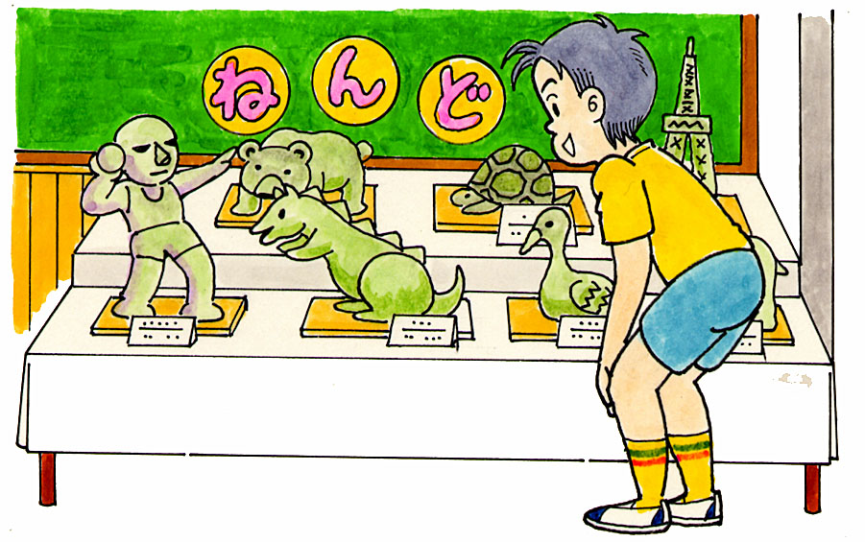

お願い
○理科の学習について
「月や星の動き」の学習で，18時から21時の間に月（２日間）や星（１日間）を観察します。こよみの関係で，観察期間を指定させていただきます。期間は，理科の時間に伝えます。期間内でご都合をつけて観察し，家の近くで見晴らしが良く安全な場所を探しておいてください。また，観察に付き添ってくださいますようお願いします。

○音楽祭について
１０月２４日（木）に，多治見市小学校音楽祭に出演します。鍵盤ハーモニカの演奏をしますので，首から鍵盤ハーモニカを下げてステージに上がります。そこで，首から下げるための紐の準備をお願いします。ナフキン袋に付いているような紐が扱いやすいかと思います。白・ベージュ・グレーなどの派手でない色を１メートルほどお願いします。体型によって前後しますので，長めに持たせていただけると安心です。音楽祭についての詳細は，後日お知らせします。よろしくお願いします。

